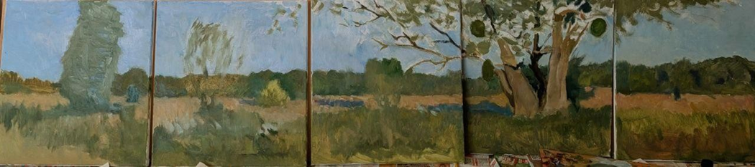

«МЕНІ ОДНАКОВО»

